Scene builder en Eclipse

1. crea una aplicación en donde muestres los controles siguientes:

* Accordion:

Le creo un Accordion con tres titled pane

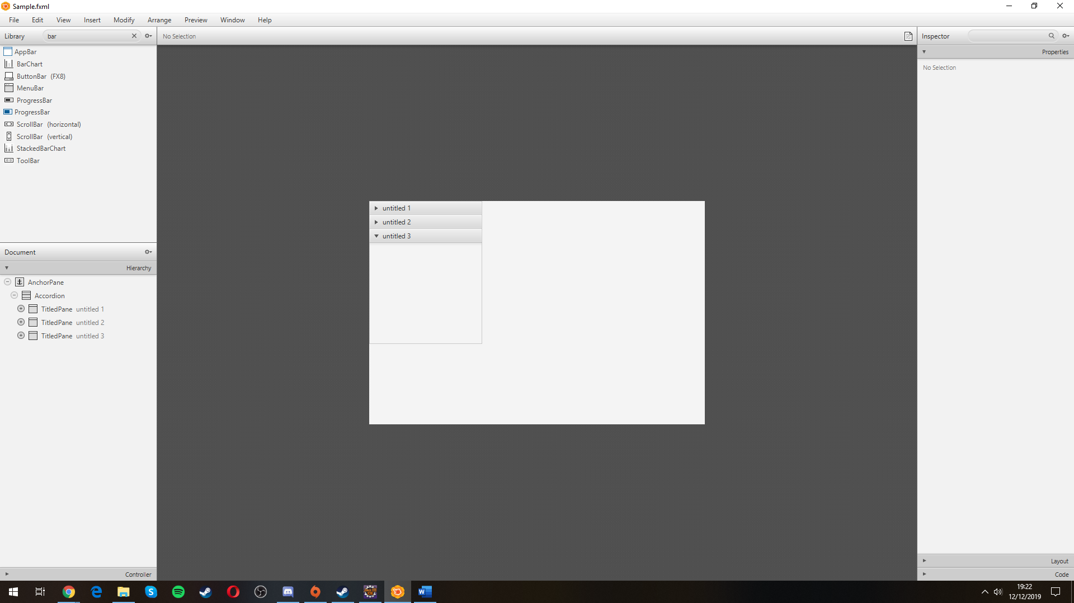

* Progress Indicator:

Le meto un Progress Indicator en la esquina con un 74% de completado como edición a la derecha

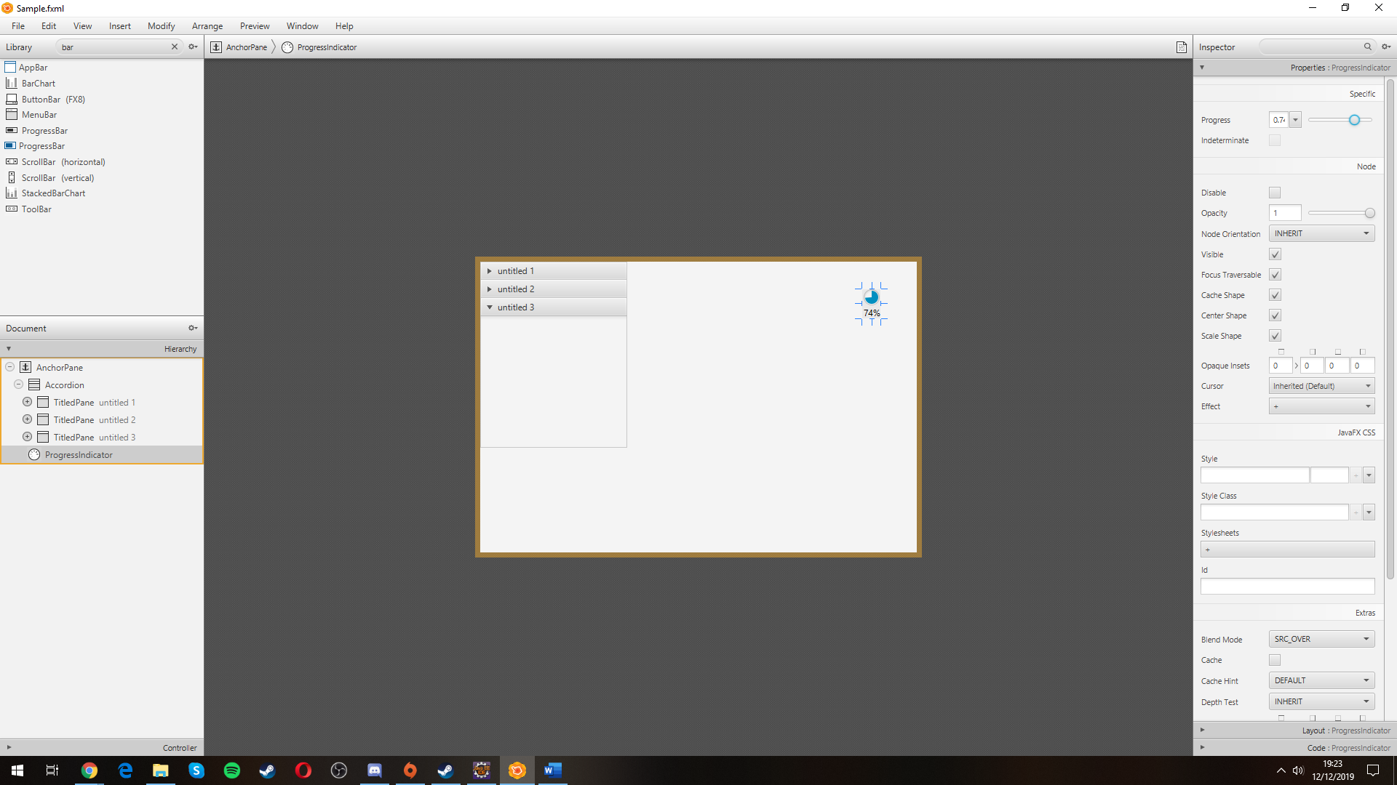

* tab con tres fichas

con nombre Archivo – Edición - Ver

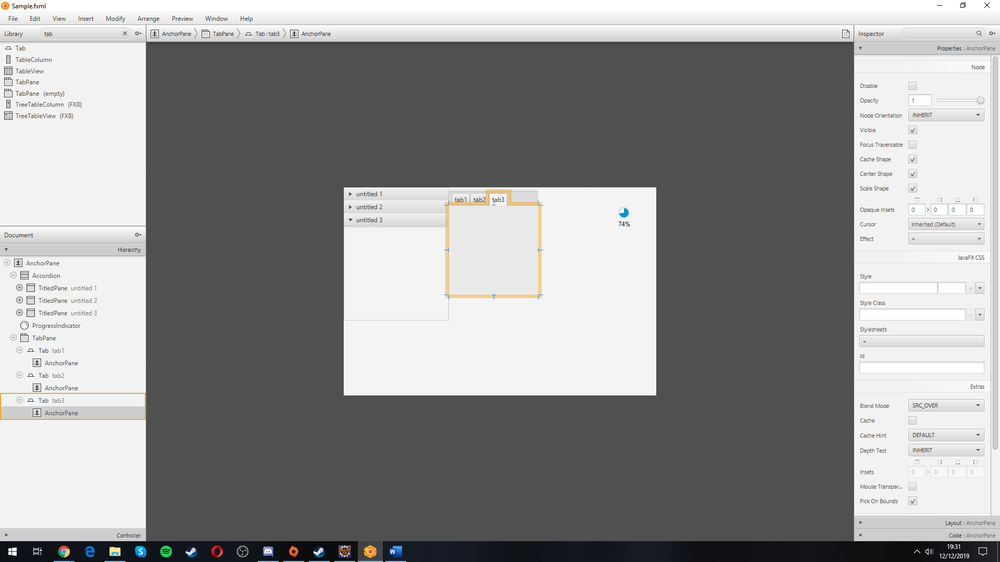

* barra de menús con archivo - edición – ver

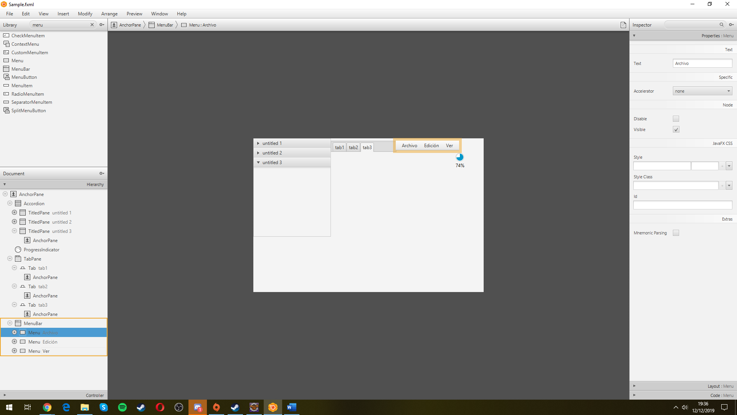

* Aplica GridPane y luego cambialo a FlowPane.

